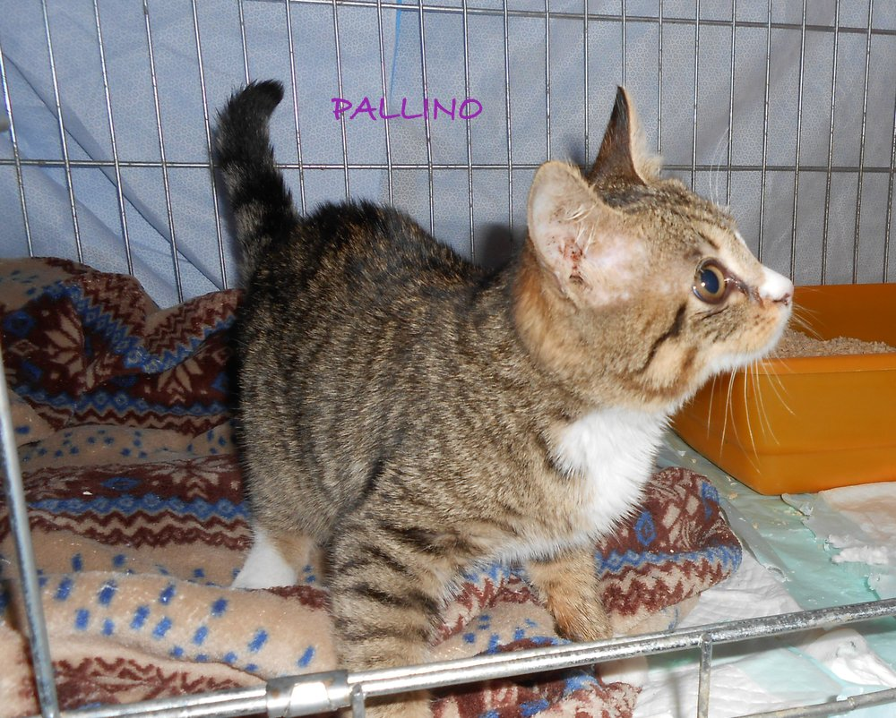

PALLINO GATTINO DA POLTRONA

Ecco Pallino, gattino cucciolo (dicembre 2014) , buono , giocherellone e socievole.
Un’ulcera all’occhio, ora cicatrizzata, gli ha lasciato l’occhietto un po’ velato; non necessita di cure particolari, tranne ovviamente che di tanto amore.
Grande amante della poltrona, vi riempirà di fusa e sarà un compagno per sempre.
Se interessati ad adottarlo chiamate il 333 7197573.

